Сценарий новогоднего утренника для детей старшего дошкольного возраста. «Здравствуй, праздник новогодний!» 2022г
Цель: создать праздничное новогоднее настроение у детей, вызвать у них положительный эмоциональный отклик.
Задачи: - развивать творческие и артистические способности детей, коммуникативные взаимоотношения. - формировать умение выразительно рассказывать стихотворения, петь песни, двигаться в такт музыки. -воспитывать культуру поведения на праздничных мероприятиях.
Зал празднично оформлен плакатами, снежинками, гирляндами, серпантином, елка нарядно украшена.
Ход праздника:
(Под песню « Слышишь, кто-то идет» дети забегают в зал и выполняют танцевальные движения.)
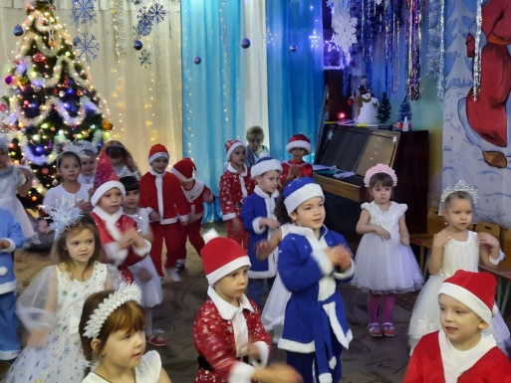
Ведущая:
С новым Годом поздравляю!
Счастья всем, добра желаю,
И погожих, ясных дней.
Веселый зал блестит сегодня,
Сверкает множеством огней,
На шумный праздник новогодний
Зовет приветливо друзей!
Возле елочки сегодня раздаются голоса:
Здравствуй, праздник Новогодний,
Здравствуй, елочка-краса!
1-й ребенок.
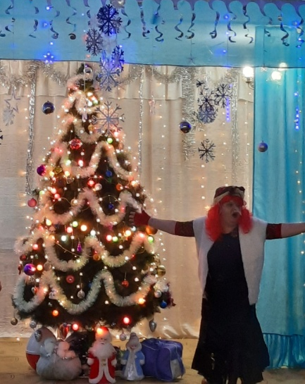
Как хороша новогодняя елка!
Как нарядилась она, погляди!
Платье на елке зеленого шелка,
Яркие бусы на ней, конфетти!
2-й ребенок:
- Здравствуй, елка, как мы рады,
Что ты снова к нам пришла,
И в зелененьких иголках
Свежесть леса принесла!
3-й ребенок:
- На ветвях твоих игрушки,
И фонарики горят,
Разноцветные хлопушки,
Бусы разные горят!
4-й ребенок:
- Ты свежесть лесную рассветную,
Внесла в нашу комнату светлую,
Расправила иглы смолистые,
Зажгись огоньками искристыми!
5-й ребенок.
Возьмемся за руки, друзья,
И встанем в хоровод!
Не каждый день, а раз в году
Приходит Новый год!
Дети исполняют песню «Супер- детский сад»
6.Мы начинаем детский бал,
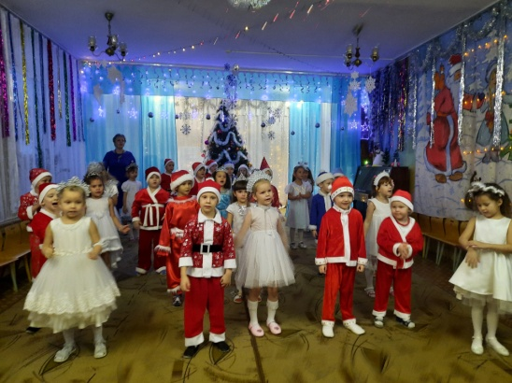
Веселый, шумный карнавал.
На праздник мы зовем друзей,
Спешите к нам сюда скорей.
7. К нам в гости елочка пришла
И светится огнями,
Пускай друзья веселый час
Встречают вместе с нами.
8. Под елкой спляшем и споем,
Ведь Новый год сегодня.
Смотрите все, а мы начнем
Наш праздник новогодний.
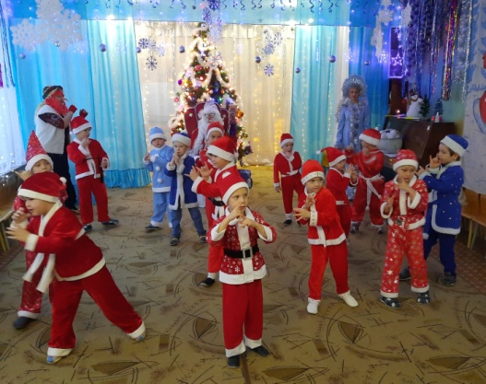
9. Пускай нас праздник рассмешит,
Потанцевать нас пригласит.
Улыбки праздник дарит нам
И улыбается гостям.
10. Со Снегурочкою вместе
Заведем мы хоровод.
Слушай елка наши песни!
Вместе: Здравствуй, здравствуй новый Год!
10.Машет веткою мохнатой
Наш веселый Новый Год!
Знают, знают все ребята:
Вместе: Славный праздник Новый Год.
Дети исполняют хоровод «К нам приходит новый год»
Дети садятся на свои места. Раздается песенка Снегурочки.
Снегурочка.
Здравствуйте, ребята! С Новым годом! С Новым годом, мальчишки и девчонки! С Новым годом!
Всем девочкам, всем мальчикам
Признаюсь я сейчас,
Что очень я соскучилась
И рада видеть вас.
Зимний лес в красе волшебной,
Всюду снег лежит,
Он на елке новогодней
Серебром блестит.
Как красиво все кругом.
Песню о зиме споем.
песня «Что такое зима»
Снегурочка.
На улице красиво, морозно.
И, чтобы нам не замерзнуть
я предлагаю поиграть в игру « А на улице мороз».
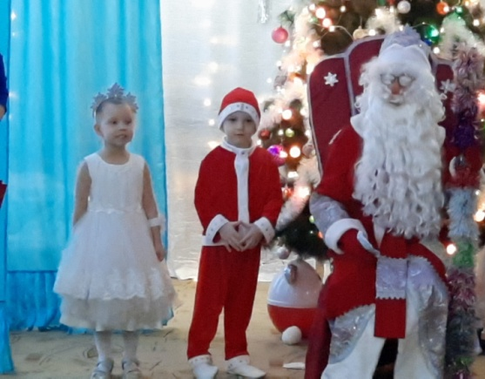
Игра « А на улице мороз»
А на улице мороз,
Ну-ка все взялись за нос!
Ни к чему нам бить баклуши,
Ну-ка взялись все за уши,
Покрутили, повертели,
Вот и уши отогрели.
По коленкам постучали,
Головою покачали,
По плечам похлопали
И чуть-чуть потопали.
Снегурочка.
Вот и отогрелись! Тепло вам?
А, елочка, почему у нас не горит, не порядок.
Ну-ка, елка, улыбнись,
Ну-ка, елка, встрепенись!
Скажем елке 1,2,3.
Светом радостным гори! Говорят три раза слова.
( зажигается елка)
Ведущая: Сегодня в этом зале
Расскажем мы о том,
Как новогодний праздник
Приходит в каждый дом!
О том, как ярко светятся
Гирлянды из огней,
О том, что, нету, праздника
Прекрасней и светлей!
И Дедушку Мороза
Конечно, позовем.
Его мы непременно
На праздник елки ждем!
Мне кажется, я слышу чьи- то шаги, может это Дед Мороз?
Ведущая:
Давайте дружно хором позовем: «Дед Мороз!»( 3 раза кричат )
Слышен шум мотора, в зал на метле влетает Баба Яга со своим приятелем Котом Баюном. У Бабы Яги за плечами маленький рюкзак (мешок), под мышкой она держит игрушечного Деда Мороза.
Снегурочка.
Вы кто?
Баба Яга.
Кто, кто? Я — бабушка Яга, а это — кот полосатый.
Кот.
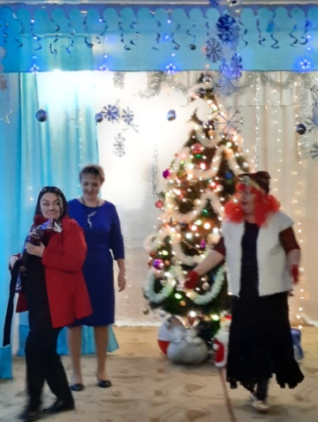
Да, Кот. И не полосатый, а почти сиамский.
Ведущая:
Мы же встречаем Деда Мороза! Где же Дед Мороз? Где же подарки?
Баба Яга.
Правильно, встречайте. Вот вам Дед Мороз.
Ставит игрушку.
А вот вам и мешок с подарками.
Снимает рюкзак.
Снегурочка.
Я ничего не понимаю.
Баба Яга.
Тут и понимать нечего. Это проделки Лешего. Он и превратил твоего деда в игрушку.
Снегурочка.
Ой, что же сейчас делать? Как дедушку расколдовать?
Плачет.
Баба Яга.
Ну-ну, полно тебе, Снегурочка, мокроту-то разводить. Все-таки праздник у нас. Хочешь, я тебя развеселю, твою любимую песенку спою? Только как называется она, запамятовала я. У меня, как его... хлорофос памяти. Ой, то есть... дихлофос. Нет, нет, не дихлофос, а завхоз. Тьфу, совсем запуталась.
Кот.
Склероз у тебя, родимая.
Баба Яга.
Вот-вот, я и говорю — склероз. Теперича вспомнила, как называется песенка — «В лесу родилась телочка».
Кот.
Да не телочка, а елочка.
Баба Яга (поет).
В лесу родилась елочка,
В лесу она росла,
Зимой и летом бледная.
Кот.
Не бледная, а стройная.
Баба Яга.
В трусишках зайка серенький
Под елочкой скакал.
Кот.
В чем скакал?
Баба Яга.
В трусишках. Холодно зимой, вот он в них и скакал, чтоб не замерзнуть. Не мешай, полосатый!
Баба Яга.
В трусишках зайка серенький
Под елочкой скакал,
Порою волк, сердитый волк
С овцою пробегал.
Кот.
Почему с овцой?
Баба Яга.
Глупый ты, полосатый, потому что волки очень любят кушать овец, вот он с ней и пробежал.
Чу, снег по лесу частому
Под полозом скрипит,
Лошадка мохноногая
Торопится, лежит.
Кот.
Что делает?
Баба Яга.
Лежит, устала, вот и прилегла отдохнуть. Слушай, умник, что ты все мне мешаешь? Дай песню допеть!
Везет лошадка дровенки,
И уголь, и овес.
А в дровнях тех мужик сидел
И елку детям вез.
Яга раскланивается, напрашиваясь на аплодисменты.
Снегурочка.
Спасибо, бабуля, за песню. Правда, со словами напутала, но ребят и меня развеселила, сейчас тебе наши ребята покажут танец под эту новогоднюю песню. Дети исполняют Флешмоб «В лесу родилась елочка»
Снегурочка: Ребята, а сейчас давайте вместе подумаем, как же спасти Дедушку Мороза?
Баба Яга:
Может, в милицию заявить?
Кот(испуганно).
Только не в милицию. И вообще, тут колдовством пахнет. Тут не спасать, а спасаться нужно.
Ведущая:
А как же елка? Мы же не можем ее оставить, да и дети наши ждут Деда Мороза с подарками!
Кот.
Зачем бросать? Мы все вместе пойдем спасать Деда Мороза, а елочку сейчас срубим и возьмем с собой.
Достает топор.
Ведущая:
Ты что, Кот, нельзя рубить елочку. Бабушка, ты ведь колдунья, придумай же что-нибудь.
Баба Яга.
Хорошо, придумаю, придумаю. А вы пока займитесь чем- нибудь и не мешайте мне думать.
Ведущая: Становитесь- ка, ребята, возле елки в хоровод, играми да плясками встретим новый год. Дети исполняют Флешмоб «Джинг-белс» , проводится игра на ускорение темпа «Снеговик»,
Баба Яга обходит елку, под елкой находит конверт.
Баба Яга.
Посмотрите, что я нашла, бэндероль ценную. Только вот не пойму, что тут написано? Почерк неразборчивый.
Показывает ведущей.
Ведущая.
Да это письмо.
Кот.
Ха, неразборчивый! Уж сказала бы, что читать не умеешь.
Баба Яга.
Умею — не умею. Молчи, полосатый!
Снегурочка (читает письмо).
«Не видать вам вашего Деда Мороза, заколдовал я его, потому что Дед Мороз мне конфету не принес, а я так люблю сладкое. Если найдете мою конфету так и быть, расколдую его обратно. Леший».
Снегурочка.
Не переживай, найдем мы его конфету.
Пойдем с вами искать. Мороза не боитесь? Тогда в путь!
дети встают в круг исполняют песня –танец «Холодно, замерзли руки»
Баба-Яга замечает на елке маленькую конфетку
Баба-Яга.
Смотрите, смотрите, какая прекрасная малюсенькая конфета.
Может именно такую конфетку ждет Леший?
Снегурочка.
Нет, не может быть, чтобы Дед Мороз решил подарить Лешему такую маленькую конфетку. Мне кажется, конфета должна быть больше.
Кот.
Баба-Яга, может эта конфета волшебная, и если ты произнесешь заклинания, она станет большой.
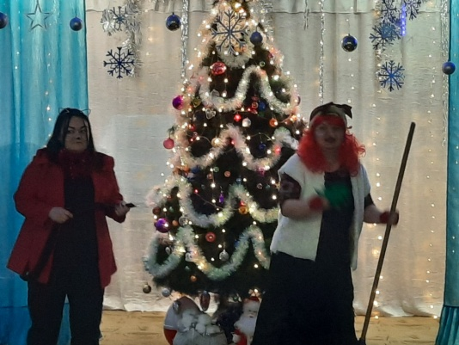
Баба-Яга.
Ребята, будем колдовать?
Сделаем эту конфету большой?
Ты расти, расти конфета.
Вот такой, вот такой!
Становись скорей конфетка,
Вот такой, вот такой.
Достает из под елки большую конфету
Кот. (подходит к детям говорит тихо)
Мы тоже любим сладкое, заберем конфету себе, а они еще себе одну наколдуют.
Ведущая:
Как тебе Кот Баюн не стыдно. Нельзя быть таким жадным. Ты забыл, конфету нужно отдать Лешему, чтобы он расколдовал Деда Мороза.
Кот.
Я больше не буду.
Снегурочка.
Хорошо, мы поверим тебе. Положу конфету вот сюда, а вы ребята смотрите, чтобы кот конфету не съел. Я пока посмотрю, может еще одна конфета на елке есть.
( снегурочка и баба-яга рассматривают на елке конфету, а кот 3-4 раза тащит конфету, дети кричат)
Снегурочка.
Нет больше конфет, значит, эту конфетку и ждет Леший. Отдаю её тебе Баба-Яга, неси скорее Лешему, Пусть Деда Мороза расколдует.
Баба-Яга и Кот убегают
Снегурочка.
Ребята, как вы думаете, донесут ли Баба-Яга и Кот конфету Лешему? расколдует ли Леший Деда Мороза? понравится ли ему конфета?
Ведущий: Пока его мы ждем у елки потанцуем «Польку»
Ведущая: Посмотрю-ка я в окошко, (смотрит в окно) вон идет он по дорожке, дети смотрят в окно, дед Мороз машет им рукой) звучит музыка Дед Мороз поднимается по лестнице, дети кричат Деда Мороза.
Ведущий:
Вот идет он гость желанный,
Бородою весь оброс,
И веселый и румяный
Кто же это?
Дед Мороз:
Здравствуйте, ребята, здравствуйте, гости дорогие!
Здравствуй и ты, внучка Снегурочка! Спасибо, что вы меня выручили!
С Новым годом поздравляю,
Быть здоровыми желаю.
С Новым годом! С Новым годом!
И с веселым хороводом!
Начинайте игры пляски.
Становитесь в хоровод,
Дружно встретим Новый год!
Дети заводят хоровод вокруг елки: «Дед Мороз, борода сосулькой красный нос».
Игра с дедом Морозом «Вы, ребята, не зевайте и снежок передавайте»
Игра «заморожу» Расскажи кА, Дедушка, где ты был.
Дети садятся на свои места.
Ведущая:
Дедушка Мороз, посмотри сколько в зале помощников твоих – морозцев удалых, они для тебя приготовили танец.
Танец «Музыкальный Дед Мороз» мальчики (Конькобежцы)
Дед Мороз.
Кто стихи про праздник знает,
И сейчас их прочитает!
(дети рассказывают стихотворения по выбору воспитателей)
Дед Мороз:
Ну, а песню кто споет!
В славный праздник – Новый год!
Подгуппа детей исполняют песню «Зимняя песенка» М. Красева.ст.гр.
Дед Мороз:
Ух, устал я. Жарко мне! Не привык я жить в тепле!
Ох, растаю, помогите! Меня, Деда, охладите!
Снегурочка:
Давайте подуем на Деда Мороза! (дуют)
Снегурочка:
Ну что, Дедушка, прохладней стало?
Дед Мороз:
Ну, немного получше, ещё бы чуть ветерка северного.
Снегурочка:
Сейчас подружек позову
Их в вихре танца закружу.
Эй, Снежинки вылетайте,
Дед Мороза охлаждайте!
Выбегают «Танец Снежинок» Гари Потер
Дед Мороз:
Какой замечательный морозный танец, мне сразу полегчало
Я загадок много знаю
И сейчас их загадаю: загадывает загадки
1.На дворе мороз трескучий,
Замела метель дома.
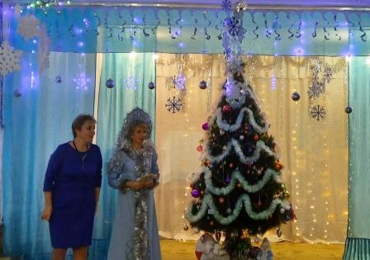
Белый снег из пышной тучи
Сыплет матушка.... (зима).
2.Кто зимою самый главный,
Борода и красный нос?
Это самый наш любимый,
Добрый...... ( Дедушка Мороз).
3.Громко музыка играет,
Веселиться весь народ.
Песней праздник мы встречаем,
Славный праздник..... (Новый год).
4.Дед Мороз пришел с мешком,
Он нарядный, яркий.
Что же в том мешке большом?
Для ребят..... (подарки).
5. Снег искрится на ресницах,
Руки в теплых рукавицах,
Серебром расшита шубка-
Как зовут ее.... (снегурка).
6. бусы, шарики, хлопушки,
Колкие иголочки, Не достанешь до макушки-
Это наша....... (елочка).
Дед Мороз: Пора косточки размять, да у елочки сплясать.
Дети исполняют парный танец под песенку «Замела метелица город мой»
«Что это за праздник»
Снегурочка: Дедушка Мороз, давай с ребятами поиграем в наши любимые игры
Дед Мороз: С удовольствием поиграем: предлагаю интересную игру:
Ведущая: объясняет правила игры.
Игра «Сугроб-Яма-Снежинка»
Персонаж: А сейчас, мои юные друзья, пока звучит веселая мелодия, встаньте в маленькие круги. Возьмитесь за руки.
(звучит музыка, дети встают в круги)
- Как только я скажу: «Сугроб!», все поднимите руки вверх. Скажу «Яма!», все присядьте. Скажу: «Снежинка!», все, не опуская рук, изобразите ее. Вот и все! Запомнили? Начинаем игру! Сугроб! Яма! Снежинка! Сугроб!
Кто быстрее слепит Снеговика
Игра с объемными и плоскостными снеговиками, дети на скорость собирают снеговика.
Игра «Конфетти»
Дед Мороз: Ох, и жарко тут у вас, сейчас растаю. Внученька, принеси холодненькой водички остудиться.
Снегурочка приносит большую кружку, заполненную на 1/3 конфетти. Дед Мороз делает вид, что пьет, а сам неожиданно "выливает" из кружки конфетти на детей.
Игра в «снежки»
Прозвучала песня «Игра в снежки»
Снегурочка: Здорово! А теперь давайте по-настоящему поиграем в снежки!
Ведущая: Давайте, наши ребята очень любят играть в снежки. Пока звучит музыка, перебрасываем «снежки» на сторону соперников. После окончания мелодии подсчитываем количество «снежков» на каждой стороне. У кого их будет меньше, тот и выиграл. Внимание! Начали! Звучит веселая музыка.
Снегурочка: Ой, как весело сегодня возле елки новогодней, пора нам дедушка Мороз возвращаться.
Дед Мороз:
С вами Дед Мороз играл? (да)
Возле ёлочки плясал? (да)
Песни пел? Детей смешил? (да)
Что ещё он позабыл?
Все: Подарки!
Дед Мороз:
Светит наша ёлка, светит очень ярко!
Значит, время подошло раздавать подарки!
Где мешок мой? Вот секрет! Справа нет… и слева нет…
На окошке нет?
Дети (хором).
Нет!
Дед Мороз.
А на стуле нет?
Дети (хором).
Нет!
Подходят к муз.рук или присутствующим воспитателям.
Дед Мороз.
Нет ни у кого ( обходит елку и находит мешок с подарками, дарит детям)
Дед Мороз хочет развязать мешок, но у него не получается.
Дед Мороз.
Вот так узел... Угу-гу!
Развязать я не могу!
Снегурочка.
Ну-ка, дружно мы все хлопнем!
(Все хлопают).
Бойко ножками притопнем!
(Все топают).
Дед Мороз (дергает за бантик).
Узелки все развязались,
И подарки нам достались!
Поскорее по местам!
Всем подарки я раздам!
Звучит веселая музыка. Дед Мороз раздает новогодние подарки детям
Дед Мороз.
Славно день прошел у нас,
И грустно мне признаться,
Что настал прощанья час,
Пора нам расставаться.
Снегурочка.
Будьте счастливы, ребята,
Дорогие дошколята
К вам на праздник через год
Дед Мороз опять придет!
На прощание предлагаем всем сфотографироваться у нарядной елки.
Дед Мороз и Снегурочка уходят
